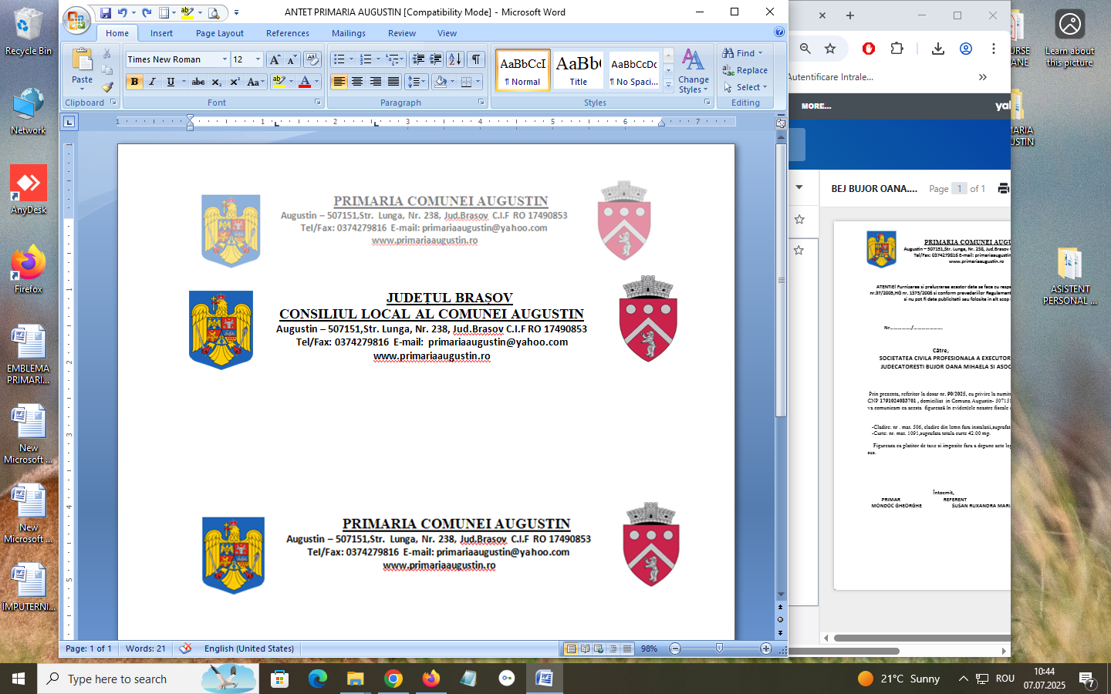

HOTĂRÂREA NR.10 din 08.04.2026
privind aprobarea modificării organigramei în vederea încadrării în numărul maxim de posturi redus în conformitate cu prevederile Ordonanței de urgență a Guvernului nr. 7/2026, a statului de funcţii al aparatului de specialitate al primarului comunei Augustin şi a aprobării salariilor pentru anul 2026 în concordanţă cu modificările aduse
Consiliul Local al comunei Augustin întrunit în şedinţă ordinară în data de 08.04.2026

Având în vedere:
- Referatele comisiilor de specialitate
- referatul de aprobare nr.768 din 02.04.2026;
- raportul compartimentului de specialitate nr. 782 din 02.04.2026;
- Nota justificativă detaliată nr. 768 din 02.04.2026 privind măsurile adoptate și impactul financiar, întocmită și asumată de Primarul comunei Augustin, în calitate de ordonator principal de credite, de Secretarul General al UAT.
Văzând comunicarea Instituției Prefectului- Județul Braşov
- nr. 4338 din 16.03 2026, înregistrată la instituția noastră sub nr. 635 din 16.03.2026 privind numărul maxim de posturi stabilit conform art. XL alin. (1) din Ordonanța de urgență a Guvernului nr. 7/2026 pentru modificarea și completarea unor acte normative, precum și pentru adoptarea unor măsuri pentru creșterea capacității financiare a unităților administrative-teritoriale ;

Luând în considerare prevederile:
    - Legii nr. 273/2006 privind finanțele publice locale, cu modificările și completările ulterioare
    - art. III alin (1) din Ordonanța Guvernului nr. 63/2010 pentru modificarea şi completarea Legii nr. 273/2006 privind finanţele publice locale, precum şi pentru stabilirea unor măsuri financiare, cu modificările și completările ulterioare,
- art. XL alin. (1), alin. (3), alin. (6), alin. (7) litera a) și b), alin. (8), alin. (13) din OUG nr. 7/2026 pentru modificarea şi completarea unor acte normative, precum şi pentru adoptarea unor măsuri pentru creşterea capacităţii financiare a unităţilor administrativ-teritoriale;
- art.125 din Legea Asistenței Sociale nr. 292/2011, cu modificările și completările ulterioare,
- Legea nr. 100/2024 pentru modificarea şi completarea unor acte normative în domeniul asistenţei sociale, precum şi pentru completarea Legii nr. 78/2014 privind reglementarea activităţii de voluntariat în România şi pentru modificarea Legii nr. 272/2004 privind protecţia şi promovarea drepturilor copilului,
- Hotărârea nr. 797/2017 pentru aprobarea regulamentelor-cadru de organizare şi funcţionare ale serviciilor publice de asistenţă socială şi a structurii orientative de personal
- prevederile art. 7 alin. (2), alin. (4) și alin.(13) din Legea nr. 52/2003 privind transparența decizională în administrația publică, republicată, cu modificările și completările ulterioare;
- art. 129 alin. (2) lit. a), alin. (3) lit. c) din Ordonanță de urgență a Guvernului nr. 57/2019 privind Codul administrativ, cu modificările și completările ulterioare;
- În temeiul art. 139 alin. (1), art. 196 alin. (1), lit. a) din Ordonanță de urgență a Guvernului nr. 57/2019 privind Codul administrativ, cu modificările și completările ulterioare,
Consiliul Local al comunei Augustin,

HOTĂRĂŞTE:

Art.1. Se aprobă numărul total de 14 de posturi la nivelul UAT comuna Augustin care includ și funcția de primar, viceprimar și secretar general, în vederea încadrării în prevederile Ordonanţei de urgenţă a Guvernului nr. 7/2026 pentru modificarea şi completarea unor acte normative, precum şi pentru adoptarea unor măsuri pentru creşterea capacităţii financiare a unităţilor administrativ-teritoriale, din care:

- 13 posturii pentru aparatul de specialitate al primarului la nivelul UAT comuna Augustin
- 1 post meneger transport/şofer microbuz şcoală
*) Notă:
- Cuprinde funcțiile de primar, viceprimar, secretar general al comunei
- Nu cuprinde excepțiile prevăzute conform modificării aduse prin OUG 7/2026 articolului III alin. (2) al OUG 63/2010

Art.2. Se aprobă aprobă reorganizarea aparatului de specialitate al primarului comunei Augustin, cu încadrarea în termenul de 1 iulie 2026 pentru finalizarea procedurii de reorganizării, în condițiile legii.astfel:
- Primar – funcție de demnitate publică ocupat
- Viceprimar - funcție de demnitate publică ocupat
- Secretar General al UAT-funcție publică de conducere ocupat
- Compartimentul S.V.S.U. – 1 funcție contractuală de execuție ocupată, Șef SVSU;
- Compartimentul financiar contabil,taxe si impozite, care cuprinde 3 posturi astfel:
  - 1 funcție publică de execuție temporar vacantă, consilier, clasa I, grad profesional debutant;
  - 1 funcție publică de execuție,ocupată, referent, taxe şi impozite;
  - 1 funcție publică de execuție vacantă, consilier, clasa I, grad profesional debutant taxe şi impozite;
- Compartiment agricol, fond funciar,
  - 1 funcție publică de execuție, consilier, clasa I, grad profesional debutant;
- Compartiment administrativ care cuprinde:
  - 1 funcție contractuală ocupată, îngrijitor;
- Compartiment resurse umane care cuprinde 1 post astfel:
  - 1 funcție publică de execuție, ocupată, consilier, clasa I, grad profesional asistent;
- Compartiment stare civilă care cuprinde 1 post astfel:
  - 1 funcție publică de execuție, consilier, clasa I, grad profesional debutant;
- Compartimentul asistență romii
  - 1 funcție contractuală ocupată
- Compartimentul administrativ
  - 1 funcție contractuală ocupată
- Compartimentul asistenţă socială şi autoritate tutelară care cuprinde 12 post astfel:
  - 1 funcție publică de execuție, consilier, clasa I, grad profesional debutant;
  - 1 funcție contractuală de execuție, asistent social ,S, debutant;
  - 1 funcție contractuală de execuție, mediator sanitar, G.
  - 9 asistenţi personali
- Compartimentul transport copii care cuprinde 1 post astfel:
  - 1 funcție contractuală de execuție, meneger transport copii(șofer microbuz copii școală)

Art.3. În vederea încadrării în numărul maxim de posturi comunicat de Instituția Prefectului Județul Braşov se desfiinţează următoarele compartimente:

- Se desființează compartimentul „Achiziții publice” cu un post Consilier, grad I, debutant;
- Se desființează compartimentul „Cabinet viceprimar” cu un post de Consilier personal al viceprimarului;
- Se desființează compartimentul „Cabinet primar” cu un post de Consilier personal al primarului;

Art.4. Se aprobă modificarea organigramei aparatului de specialitate al primarului comunei Augustin, conform anexei nr. 1 care face parte integrantă din prezenta hotărâre

Art.5. Se aprobă modificarea statului de funcții al aparatului de specialitate al primarului comunei Augustin, conform anexei nr. 2 care face parte integrantă din prezenta hotărâre.

Art.6. Se aprobă salariile și indemnizațiile la nivelul Primăriei Augustin, conform anexei nr. 3 care face parte integrantă din prezenta hotărâre.

Art.7. Cu aducerea la îndeplinire a prevederilor prezentei hotărâri se încredințează Primarul comunei Augustin.

Art.8. Incepand cu data intrarii in vigoare a prezentei hotarari, se abroga orice alte dispoziții contrare.

Art.9. Prezenta hotărâre se comunică prin grija secretarului general, Instituţiei Prefectului Judeţul Brașov, Administrației Județene a Finanțelor Publice Brașov, Agentiei Nationale a Functionarilor Publici, Primarului comunei Augustin, persoanei responsabile cu resurse umane, și se va aduce la cunostință publică prin publicare pe pagina de internet .

Președinte de ședință Secretar general comună
Firu David – Raul Garcea Gheorghe Mircea

*Adoptată cu voturi pentru. 8, voturi împotrivă.0 , abținere.1

